Wie ist das Leclanché-Element aufgebaut und wie funktioniert es?
Arbeitsauftrag:
- Führt zunächst den unten beschriebenen Modellversuche durch und notiert Eure Beobachtungen.
- Erarbeitet Euch die Funktionsweise, indem Ihr die ablaufende Redoxreaktion durch Teilgleichungen für die Oxidation und die Reduktion, sowie eine Redoxgleichung
zuerst einmal vereinfacht mit Hilfe folgender Symbole bzw. Formeln darstellt:
Al, Al³⁺, Mn⁴⁺, Mn³⁺;
und dann entweder
- eine unvollständige Darstellung der komplexen Redoxreaktion im Leclanché-Element vervollständigt (unvollständige Darstellung liegt am Pult)
oder
- die komplexe Redoxreaktion ohne Hilfestellung selbstständig erarbeitet, indem ihr sie mit Hilfe folgender Symbole bzw. Formeln darstellt:
MnO₂, Mn₂O₃, Al, Al³⁺ darstellt. Beachtet, dass die Reaktion in einem sauren Medium stattfindet und der Ladungs- und Stoffausgleich mit H₃O⁺- Ionen und H₂O- Molekülen durchgeführt wird.
- Setzt die Bestandteile des Euch bekannten Daniell-Elementes mit dem Leclanché-Element in Beziehung, in dem Ihr die Tabelle auf der Rückseite des ABs ausfüllt.
- Erarbeitet Euch den Aufbau eines Leclanché-Elementes, indem ihr die schematische Abbildung auf der Rückseite des ABs beschriftet.
Zusatzinformationen:
Das Leclanché-Element hat als eine der ersten „Trockenbatterien“ aufgrund seiner Leistung, seines kompakten Aufbaues und einer gewissen Auslaufsicherheit eine besondere Bedeutung. Neben einem unedlen Metall (im Modellexperiment: Aluminium) kommt im Leclanché-Element Mangan(IV)-oxid (MnO₂) zum Einsatz, das während der Redoxreaktion zu Mangan(III)-oxid (Mn₂O₃) reagiert. Um die elektrische Leitfähigkeit des Mangan(IV)-oxids zu gewährleisten, wird es mit Graphitpulver versetzt und mit einer Inert-Elektrode aus Graphit verbunden. Das Ammoniumchlorid (NH₄Cl) in einer wasserhaltigen Paste dient als Elektrolyt und sorgt für ein saures Medium.
Versuchsdurchführung:
Vermische in einem kleinen Becherglas die gegebene Menge an Ammoniumchlorid und Mangan(VI)-oxid sowie je einen Spatel Stärke und Graphit-Pulver. Gebe nun tropfenweise Wasser hinzu, bis eine nicht zu flüssige Paste entsteht. Der Al-Becher eines Teelichtes wird nun mit einem Filterpapier ausgelegt und die Paste darauf gegeben. Achtung, die Paste darf den Al-Becher nicht berühren. Nun wird ein Graphit-Stab in die Paste gestellt und Spannung zwischen dem Graphit-Stab und dem Al-Becher mit Hilfe eines Spannungsmessgerätes gemessen.
Versuchsaufbau:  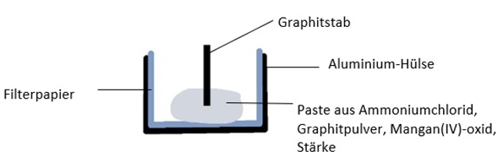 | Sicherheit: Schutzbrille aufsetzen, offenes Feuer vermeiden, bei Hautkontakt mit viel Wasser abspülen;  Entsorgung: Die Reste der Paste werden in den Schwermetall-Abfall (Becherglas am Pult) entsorgt.
zu 3. Vergleich der Bestandteile eines Daniell- und eines Leclanché-Elementes:
Anode oder  Kathode/  + oder – Pol? | Strukturelemente  galvanischer Zellen | Daniell-Element | Leclanché-Element  (Modellexperiment)
 | Stoff, der oxidiert wird
 | zugehörige Elektrode | - Elektrode | - Elektrode
 | Stoff, der reduziert wird
 | zugehörige Elektrode | - Elektrode | - Elektrode
 | Elektrolytlösung | - Lösung | - Lösung

zu 4. Schematischer Aufbau eines Leclanché-Elementes: Verwendet folgende Begriffe: MnO_{2(s)/}Graphit-Gemisch, NH_{4(aq)}/Stärke-Gemisch, Graphit-Stab, Aluminiumbecher.
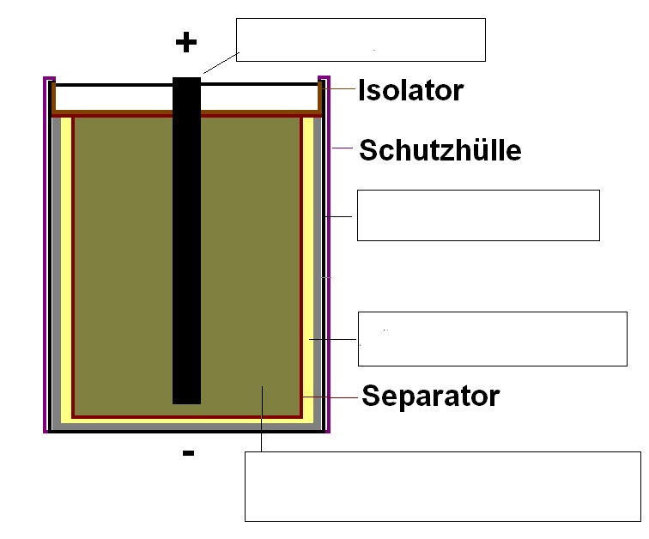
verändert aus: https://commons.wikimedia.org/wiki/File:Leclenche.PNG

Unvollständige Redoxgleichung im Leclanché-Element:

Ox. | Al Al³⁺ + … e⁻ | . x
Red. | +IV +III  2 MnO₂ + … e⁻ + … H₃O⁺ Mn₂O₃ + … H₂O | . y
Redox | 0 +IV +III +III  …Al + …MnO₂ + … H₃O⁺ …Al³⁺ + …Mn₂O₃ + …H₂O

